УДК 94(470.71)
Особенности расселения населения в ТАССР в середине 1950-х – начале 1960-х гг

Миннибаев Б.И.
Елабужский институт Казанского (Приволжского) федерального университета Старший преподаватель кафедры права и экономики
РФ Республика Татарстан, г. Елабуга

Одна из главных особенностей расселения населения Татарии, является наличие благоприятных почвенно-климатических особенностей, а также наличие непропорциональностей между размещением природного и экономического потенциала данного региона. В процессе освоение новых природных ископаемых, возникла необходимость привлечения в районы республики трудовых ресурсов. С этой целью, были разработаны ряд мероприятий направленные на создание необходимых условий, с одной стороны на развитие промышленности, с другой стороны на улучшении условии жизнедеятельности населения республики.
Ключевые слова: рождаемость, естественный прирост, плотность, водоснабжение, природные условия, производительности труда, промышленность, численности населения, степень лесистости, наличие природных ископаемых.

One of the main features of the resettlement of the population of Tatarstan is the presence of favorable soil and climatic conditions and the presence of non-proportionality between the placement of natural and economic potential of the region. In the process of the development of new natural resources, the need to attract to the areas of the Republic of labor. To this end, a number of activities have been developed to create the necessary conditions on the one hand the development of the industry, on the other hand to improve the conditions of life of the population.
Key words: birth rate, natural growth, density, water, natural conditions, labor productivity, industry, population, degree of forest cover, the availability of natural resources.

В годы Великой Отечественной войны произошло сокращение численности населения ТАССР. Однако в связи бурным развитием промышленности и в том числе естественного прироста, ситуация значительно улучшилась. На период семилетки на территории Татарии проживает примерно полтора процента всего населения Советского Союза.
Таблица 1
Рождаемость, смертность и естественный прирост населения
Татарской АССР [2, с. 239].

Годы | Число родившихся на 1000 жителей | Число умерших на 1000 жителей | Естественный прирост населения на 1000 жителей
1913 | 41,5 | 33,1 | 8,4
1940 | 37,1 | 26,4 | 10,7
1959 | 28,5 | 8,5 | 20,0

По плотности населения в республике к началу 1959 года составляет примерно 42 человека на один квадратный километр. В среднем плотность по районам следующая:
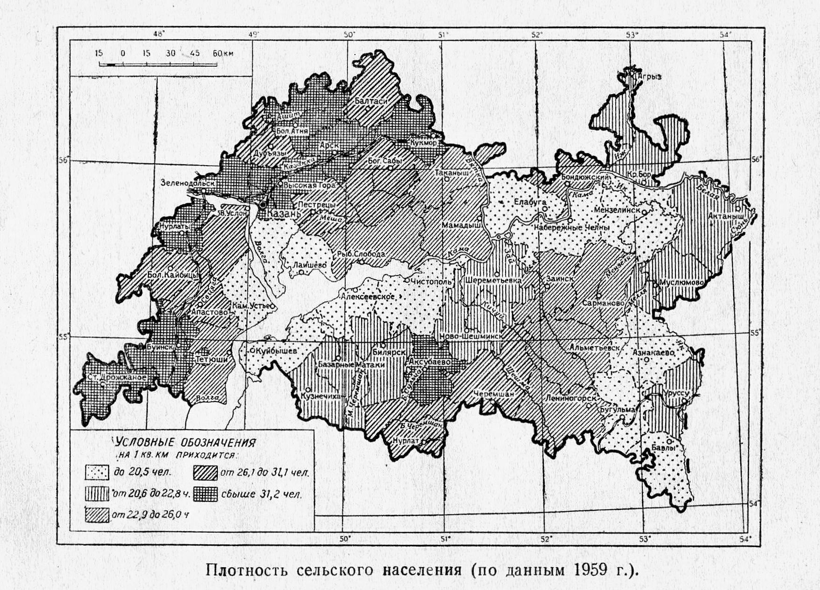
Рис. 1. Плотность сельского населения (по данным 1959 г.) [1. с, 72].

Важное значение, при распределении населения республики, имели место почвенные и микроклиматические особенности региона. При заселении учитывались следующие особенности:
- водоснабжение;
- степень лесистости;
- наличие природных ископаемых;
- и др.
Однако все перечисленные природные условия имеют первостепенное значение в том случае, если они способствуют зарождению производственных отношений.
Распределение населения республики свою очередь способствовало возникновению и росту численности городских поселений. Данный процесс отражен в следующей табл. 2.
Главное значение в расселении населения республики играло открытие месторождение залежи нефти, так как развитие нефтяной промышленности способствовало возникновению новых населенных пунктов. К таким поселениям можно отнести: Альметьевск, Лениногорск, Уруссу, Шугурово, Зеленая Роща, Заинск, Азнакаево, Актюбинский, Карабаш, Русский Акташ [1. с, 66].

Таблица 2
Рост городского населения и численность населения ее
городских поселений [1, с. 68].
№  п/п | Города и рабочие поселки | Количество жителей |  |  | 1959г.  в % к 1926 г.
№  п/п | Города и рабочие поселки | 1926 г. | 1939 г. | 1959 г. | 1959г.  в % к 1926 г.
1 | Казань | 179023 | 398000 | 646800 | 361
2 | Бугульма | 14302 | 24900 | 61000 | 427
3 | Зеленодольск | 3076 | 30200 | 60500 | 2000
4 | Чистополь | 17511 | 32000 | 51900 | 296
5 | Альметьевск | — | — | 50900 | —
6 | Лениногорск | — | — | 38600 | —
7 | Елабуга | 11184 | 15000 | 22000 | 197
8 | Юдино | — | 8400 | 20400 | —
9 | Агрыз | 7339 | 15400 | 20300 | 276
10 | Набережные Челны | 3873 | 9300 | 19100 | 493
11 | Васильево | — | 10200 | 14500 | —
12 | Бавлы | — | — | 13300 | —
13 | Нурлат | — | 4500 | 12700 | —
14 | Мензелинск | 7545 | 10900 | 11800 | 156
15 | Азнакаево | — | — | 11700 | —
16 | Уруссу | — | — | 11600 | —
17 | Бондюжский | 5157 | 8500 | 11200 | 217
18 | Буинск | 4730 | 5900 | 9000 | 190
19 | Мамадыш | 3857 | 7700 | 9000 | 233
20 | Нижние Вязовые | — | — | 8400 | —
21 | Заинск | — | — | 8800 | —
22 | Тетюши | 4799 | 8600 | 7900 | 165
23 | Кукмор | 2341 | 6800 | 7500 | 324
24 | Арск | 2639 | 5200 | 7500 | 284
25 | Карабаш | — | — | 7300 | —
26 | Куйбышев | 3561 | 6200 | 7000 | 200
27 | Лаишево | 3731 | — | 6200 | 166
28 | Любяны | — | 1900 | 6200 | —
29 | Русский Акташ | — | — | 5800 | —
30 | Шемордан | — | — | 5100 | —
31 | Актюбинский | — | — | 5100 | —
32 | Камское Устье | — | 4900 | 4900 | —
33 | Куйбышевский Затон | 2479 | 4700 | 4400 | 178
34 | Дербешкинский | — | — | 3600 | —
35 | Шугурово | — | — | 2400 | —
36 | Зеленая Роща | — | — | 1300 | —
 | Итого по ТАССР | 280527 | 619200 | 1195700 | 426
С возникновением нефтяной и нефтеперерабатывающей промышленности, способствовало в дальнейшем развитие химической, нефтехимической и электроэнергетической промышленности. Численность рабочих занятых в нефтяной промышленности увеличилась сравнительно быстро. Только за 1950—1955 гг., в течение, которого завершилось в основном формирование отрасли и превращение республики в передовой нефтедобывающий район страны. Рабочие в нефтяной сфере, составили 30,1 процента всего абсолютного прироста численности рабочих промышленности республики в 1950- 1958 годы [3, с. 367]. Данные процессы в свою очередь, способствовали увеличению добычи «черного золота».
Строительство Волжской гидроэлектростанции, также способствовало расселению населения республики. Сооружение данного объекта предшествовало возникновению новых городов близ рек Волги и Камы. Историческое значение в строительстве водохранилище Волжской ГЭС заключалось в том, что из 14 городов республики 8 из них в особенности Казань, Чистополь, Зеленодольск, расположены именно на берегу Куйбышевского моря.
Таким образом, процесс расселения населения республики явилось закономерным и в тоже время положительным, так как способствовало освоению еще не заселенных территорий Татарии и позволило в значительной степени использовать природные ресурсы для дальнейшего увеличения производительности труда данного региона.
Список литературы:
1. Абрамов П.В. Татарская АССР (Экономико-географический очерк). – Казань, 1960. – 63 – 67 с.
2. Народное хозяйство Татарской АССР / Статистический сборник. – Казань, 1957. – 239 с.
3. Нефть, газ и нефтехимия Татарии: Документы и материалы / Сост. Л.В.Горохова, С.С.Елизарова, И.М.Миролюбова: В 2 т. – Казань: Татар. кн. изд-во, 1979. – 367 с.

